FICHE DE TEST VCARD APP

- Caractéristiques du projet
Référence de la demande :
Logiciel – version : | vcard app – 1.0
Ressource développeurs : | ZRA TAKOUA Efraïm
Responsable Recette : | Roomuald ETOUNDI ATANG
Responsable QA et TEST | Ralph ONANA / Dienelle YIMKAM

- Présentation du projet
L’objectif de l’application vcard app est de permettre la création, la gestion et le partage de cartes de visite digitales des collaborateurs de l’entreprise. L’application propose un espace d’administration pour gérer les cartes, les directions et les titres/postes ; une consultation publique de carte via lien (?email=...) et QR code ; des fonctionnalités de partage (lien, QR code, image PNG) et de téléchargement vCard ; une interface bilingue (FR/EN) ; un parcours fluide sur mobile et desktop.
- Évaluation de la couverture fonctionnelle de l’application
N° | Fonctionnalités | Description | Résultat attendu | Résultat des tests
1 | Accès à l’application | L’utilisateur ouvre l’URL (https://afbvcard.afbdei.com) de l’application. | La page de l’application se charge sans erreur. | OK
2 | Changement de langue FR/EN | L’utilisateur change la langue depuis l’interface. | Les textes de l’interface basculent correctement FR/EN. | KO
Administrateur
3 | Accès page login admin | L’utilisateur ouvre la page de connexion admin. | Le formulaire de connexion s’affiche. | OK
4 | Connexion admin par email autorisé | Saisie d’un email admin configuré.  à Reformuler | Redirection vers le back-office admin. | OK
5 | Refus connexion email non autorisé | Saisie d’un email non autorisé.  à Reformuler | Aucune carte n'est associée à cet email. | OK
 | Refus du mot de passe érroné | Saisie d’un email autorisé mais mot de passe erroné | Email ou mot de passe incorrect. | OK
6 | Structure interface admin | Vérification onglets Cartes / Directions / Titres-Postes/Compte admin/Statistique de partage | Les cinq (05) onglets sont visibles et navigables. | OK
7 | Chargement liste cartes | L’admin ouvre l’onglet Cartes. | Les cartes existantes sont chargées et affichées. | OK
8 | Création d’une carte | L’admin crée une nouvelle carte. | La carte est enregistrée et visible dans la liste. | OK
9 | Édition d’une carte | L’admin modifie une carte existante. | Les modifications sont enregistrées et affichées. | OK
10 | Suppression d’une carte | L’admin supprime une carte avec confirmation. | La carte est supprimée de la liste. | KO
13 | Gestion Directions - ajout | Ajout d’une direction (libellé FR/EN). | Direction créée et visible en liste. | OK
14 | Gestion Directions - modification | Édition d’une direction existante. | Direction mise à jour. | KO
15 | Gestion Directions - suppression | Suppression d’une direction. | Direction retirée de la liste. | OK
16 | Gestion Titres/Postes - ajout | Ajout d’un titre/poste FR/EN. | Titre créé et visible en liste. | OK
17 | Gestion Titres/Postes - modification | Édition d’un titre existant. | Titre mis à jour. | KO
18 | Gestion Titres/Postes - suppression | Suppression d’un titre. | Titre retiré de la liste. | OK
19 | Statistique de partages | Affichage de la liste des cartes du nombre de partage | Nom / EMAIL / NOMBRE DE PARTAGES | OK
Utilisateur
19 | Consultation carte par email | Ouverture URL /?email=<email_existant>. | La carte correspondante s’affiche correctement. | OK
20 | Consultation carte email absent | Ouverture sans paramètre email. | Message « email requis » affiché. | KO
21 | Consultation carte introuvable | Ouverture avec email inexistant. | Message « carte non trouvée » (« Aucune carte de visite trouvée pour cet e-mail »). | OK
22 | Affichage informations carte | Vérification nom, titre, direction, contacts. | Informations exactes et bien présentées. | OK
23 | Ordre des numéros | Vérification affichage Tél, Fax, Mob. | Ordre conforme : Tél → Fax → Mob. | OK
24 | Bouton Appeler | Clic sur action appel. | Appel sur mobile prioritaire (sinon téléphone). | OK
25 | Bouton Email | Clic sur action email. | Ouverture client mail (mailto:). | OK
26 | Partage lien carte | Menu Partager → partager lien. | Partage natif ou fallback (copie lien) fonctionne. | OK
27 | Partage QR code | Menu Partager → partager QR code. | QR partageable/téléchargeable et exploitable. | OK
28 | Affichage popover QR | Clic icône QR. | QR visible + action enregistrer contact disponible. | OK
29 | Téléchargement image carte | Clic «Télécharger la carte». | PNG généré sans erreur, fond correctement rendu. | OK
30 | Partage image carte | Menu Partager → image carte. | Partage natif si dispo, sinon téléchargement fallback. | OK
37 | Compatibilité mobile | Test sur smartphone (Android/iOS). | Interface lisible, actions principales fonctionnelles. | OK
38 | Compatibilité desktop | Test Chrome/Edge/Firefox. | Fonctionnement nominal sans blocage. | OK

Fonctionnalité : Compte Admin qui consiste à modifier le mot de passe Admin
Corruption de la base de données après changement de mot de passe de l’administrateur

Impossible d’accéder à la plateforme par ni les nouveaux ni les anciens accès !

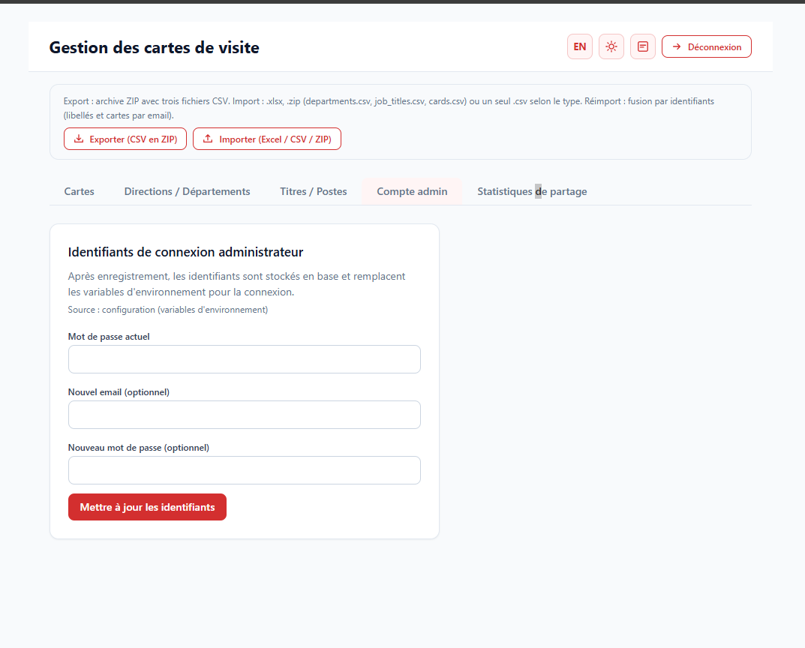

- Décision
DECISION | Réserves
REJET
VALIDATION SOUS RESERVE
VALIDATION

- Validation de l’équipe de Test
NOMS | DIRECTION | SIGNATURE
NCHEHO KAMDEM YANN | RISQUES

- Validation du Chef de département
NOMS | DIRECTION | SIGNATURE

- Validation de l’équipe de recette
N° | NOMS | DIRECTION | SIGNATURE
1.
2.
3.
4.
5.

- Validation des supérieurs
NOMS | FONCTION | SIGNATURE | DATE

